√ | 民用专利 |  | √ | 职务发明 |  | 年度编号
 | 国防专利 |  |  | 非职务发明

专利申请申报表

发明名称一种物理隔离网络的分布式时间共识同步系统及方法
申请人
单位名称
通讯地址
邮政编码
联系电话
申报日期2026年4月10日

XX制

发明名称 |  | 一种物理隔离网络中分布式时间共识同步系统和装置
所属技术领域 |  | 计算机系统技术
专利类型：（b）a.XX专利b.普通专利
拟申请：（a）a.普通发明专利b.实用新型专利c.外观设计专利
发  明  人 | 姓名 |  | 单位 | 联系电话
专利技术状况及说明（说明书）
一．背景技术
在工业闭环控制、水下与矿井、屏蔽机房等内部，往往需要搭建完全物理隔离的分布式网络，此类网络长时间无法与外部网络连接、或者禁止与外部网络连接，无法直接接入GPS、北斗、PPS等外部时间源，同时系统内部没有配备高精度OCXO恒温晶振、原子钟等本地守时硬件，仅依靠节点自带的、会漂移的本地逻辑时钟。现有时间同步技术（如NTP、PTP协议）均依赖外部高精度时间源或本地晶振/守时硬件，如果没有精准的外部时钟和本地守时设备，系统从创建开始随着时间推移内部时间与外部高精度时间偏差越来越大。若实时连接外部卫星授时系统，存在破坏网络的物理隔离性，存在安全隐患。同时，在封闭环境中，接收卫星信号较弱，通常存在失锁造成时间混乱，另外接收卫星信号时，也容易被定确定具体位置，造成位置信息泄露。若依赖本地晶振或守时硬件，需要构建原子守时系统和全网时钟同步系统，会增加采购成本同时也需要满足全网路由信息同步，无法适配“物理隔离+无晶振/守时硬件”的场景。
因此，需要一种能够避免与外部网络直接连接、实时连接的本地自闭环的授时系统和授时方法，从而摆脱物理隔离网络时钟漂移带来的一致性、分布式同步、问题追踪、安全审计等问题。

二．发明目的（任务）
本发明的目的用于一种无外部时钟、无内部精准守时晶振的物理隔离网络中，采用分布式时间共识同步系统及方法抑制时钟漂移、共识发散的问题，解决依赖外部授时源、依赖本地晶振/守时硬件、无法适配物理隔离场景的问题。

三．实现发明目的的具体技术方案
为实现上述目的，本发明采用如下技术方案：
- 一种物理隔离网络分布式时间共识同步系统，应用于物理隔离的网络场景当中，核心约束为：物理隔离无外部授时系统（无GPS、无北斗、无PPS）、无内部高精度时钟（无OCXO、铷钟、晶振级守时模块）、纯分布式（仅靠节点间互相同步形成自洽时间共识）、无硬件时钟兜底（仅用节点自带的、会漂移的本地时钟）。
- 所述系统包括若干节点、通信链路及共识同步模块，节点数量≥3个，组成物理隔离的内部网；通信链路采用纯二层或三层内网通信，支持全连通或部分连通拓扑，采用可靠UDP或TCP自定义轻量协议，消息传输延迟有界；共识同步模块部署于每个节点，采用三层抽象架构，结合有限状态机实现节点全生命周期管理，通过分布式共识和软件漂移抑制，输出全网统一的合成时间。
- 进一步的，共识同步模块的三层抽象架构为本地逻辑时钟层、分布式时间共识层、分布式时钟合成与漂移校正层，三层架构自上而下协同工作：本地逻辑时钟层提供底层单调递增计数器，分布式时间共识层构建全网统一的虚拟时间基准，分布式时钟合成与漂移校正层通过算法抑制时钟漂移，生成稳定的合成时间，三者协同实现“无外部时钟、无晶振”情况下的全网时间自洽。
- 进一步的，节点运行遵循预设的有限状态机，涵盖初始化、同步等待、采样收集、共识计算、漂移估计、正常运行、故障、故障恢复、停止9种状态，通过明确的状态转移规则和触发事件，确保节点行为规范、可追溯，提升系统可靠性和容错能力。
- 对应的，本发明还提供一种无外部时钟无晶振的物理隔离网络分布式时间共识同步方法，包括系统初始化、采样收集、时间共识计算、漂移与偏移估计、合成时钟输出、闭环同步维护、故障容错与恢复七个步骤，全程无外部时钟和本地晶振/守时硬件依赖，仅通过节点间通信、分布式共识算法和软件拟合，实现全网时间统一、自洽、长期稳定，具体步骤清晰，可工程化落地。

四．发明的有益效果
与现有技术相比，本发明具有如下有益效果：
- 创新性规避硬件依赖：本发明摒弃外部时间源（GPS、北斗、PPS等）和本地晶振/守时硬件（OCXO、铷钟、晶振等），而是依靠节点自带的、可漂移的本地逻辑时钟，通过分布式共识算法构建虚拟时间基准，结合软件拟合抑制漂移，解决了物理隔离场景下无硬件计时单元的时间同步难题，填补了现有技术空白；
- 全网时间稳定：重点保证全网节点相对时间一致，通过中位数聚合共识实现容错，通过最小二乘拟合抑制时钟漂移，确保合成时间严格单调递增、相对误差有界，不随运行时长发散，满足长期稳定运行需求；
- 容错能力较强：采用有限状态机实现节点管理明确了故障检测与恢复机制，可容忍少于n/3的节点异常，单节点故障不影响时间共识，故障恢复后可快速重新同步；
- 部署灵活且成本低：支持全连通/部分连通拓扑，节点数量只要满足n≥3f+1，采用自定义轻量通信协议、且无复杂硬件配置，节点采用普通物理机/嵌入式设备即可，硬件成本低，部署流程简单，适配各类物理隔离的分布式场景。

五．附图说明
附图1：本发明系统三层抽象架构图
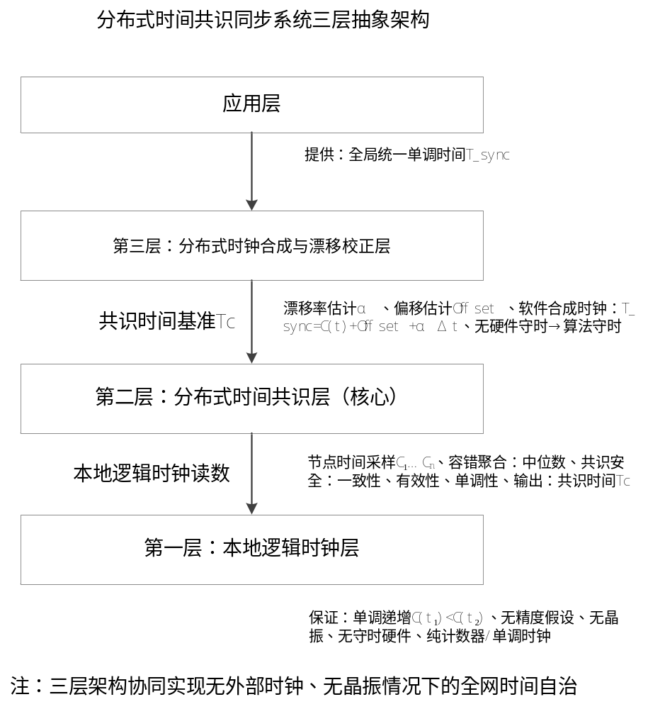

附图2：本发明节点有限状态机图
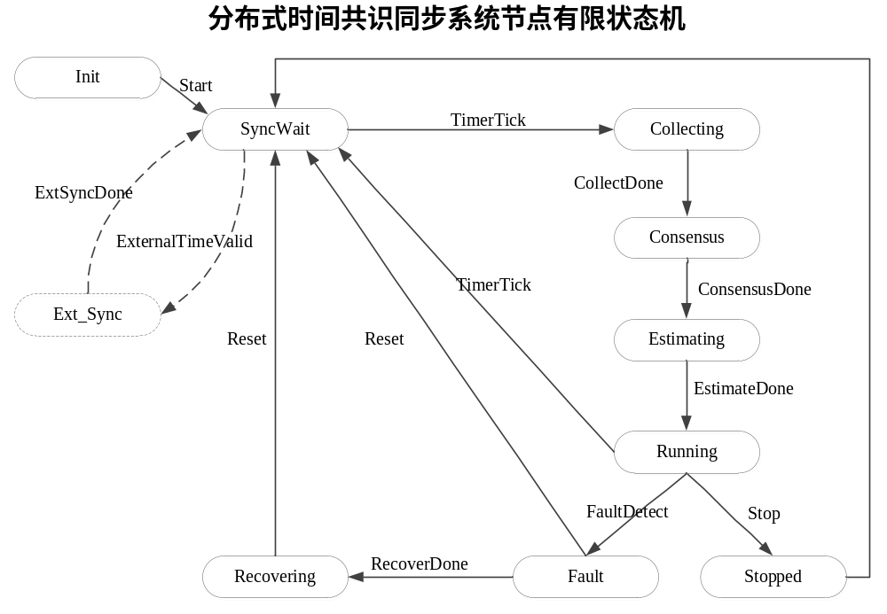

附图3：本发明时间共识与漂移抑制流程图
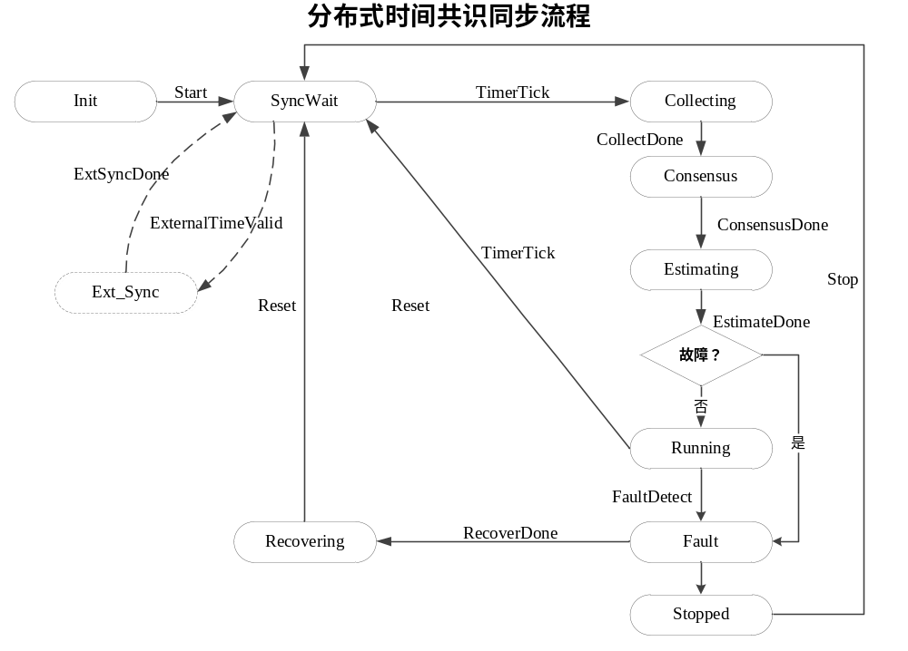
附图4：本发明双向时延测量与偏移估计示意图
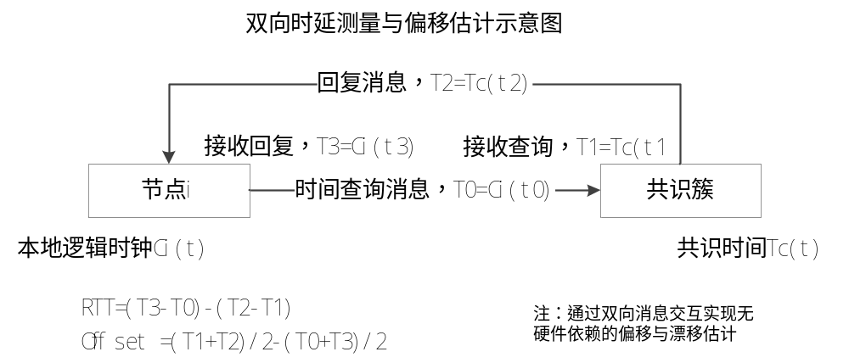
附图5：本发明系统整体信息流框图
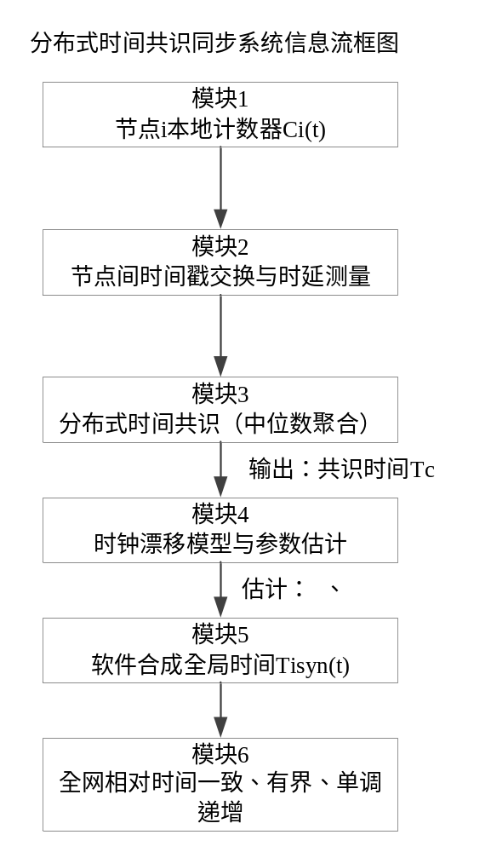

- 具体实施方式（实施例）
下面结合具体实施例对本发明作进一步详细说明。此处给出的实施例是对本发明技术方案的具体解释和说明，用于使本领域技术人员能够理解和实现本发明，并非用于限定本发明的保护范围。
实施例一、系统部署实施例
本实施例应用于某电磁屏蔽系统的内部校验网络，该网络为物理隔离环境，无外部无线或有线授时信号接入，本地未部署高精度守时设备及高精度同步网卡，仅依靠节点自带本地逻辑时钟实现分布式时间同步。该网络的约束条件为：
约束维度 | 具体要求 | 技术难点
物理隔离 | 无外部无线/有线授时信号接入，无卫星信号、无地面有线时间基准 | 无法溯源至UTC，需建立全网自洽时间基准
无外部授时 | 无GPS、无北斗、无PPS、无IRIG-B码等任何外部时间源 | 传统NTP/PTP协议完全失效
无硬件守时 | 无OCXO恒温晶振、无铷原子钟、无晶振级守时模块、无IEEE 1588硬件时间戳网卡 | 节点时钟漂移率>10ppm，且无硬件级频率稳定机制
纯分布式 | 无中心节点，无主从架构，所有节点对等参与共识 | 需解决拜占庭容错与收敛性问题
1、节点配置
系统内部署5个相互联通的节点，节点数量n=5，满足n≥3f+1（f=1，可容忍1个节点异常）的容错约束。各节点采用标准2U机架式服务器，无OCXO恒温晶振、铷原子钟、IEEE1588同步网卡等高精度时钟硬件，仅使用主板集成实时时钟RTC与操作系统提供的CLOCK_MONOTONIC单调计时器。
2、偏移率测量
经部署前静态测量连续记录10万次 clock_gettime (CLOCK_MONOTONIC) 读数，采样间隔 1ms，计算相邻采样点的差值 Δt，将这些数从小到大排列，取99.9%分位数作为最大漂移边界节点初始时钟漂移率。通过测量5个节点的偏移率绝对值均>10ppm，且符号随机分布，无硬件级频率稳定机制：节点1: 标称漂移率+47.3ppm(4.73×10⁻⁵)、节点2:标称漂移率-32.1ppm (-3.21×10⁻⁵)、节点3: 标称漂移率+51.8ppm(5.18×10⁻⁵)、节点4:标称漂移率-28.6ppm (-2.86×10⁻⁵)、节点5: 标称漂移率 +44.2ppm(4.42×10⁻⁵)。
3、操作系统与网络配置
各节点搭载Linux5.10LTS内核，并开启PREEMPT_RT实时内核补丁；配置关键启动参数isolcpus=2,3(隔离CPU核心2、3，专用于时间同步进程)、rcu_nocbs=2,3（将RCU回调迁移至非隔离核心）、nohz_full=2,3（核心2、3启用全动态时钟，减少定时器中断）。将共识同步模块进程调度策略设置为SCHED_FIFO，优先级设为99，通过isolcpus内核参数隔离特定CPU核心，专用于时间同步模块运行，降低调度抖动对时钟采样的影响。
具体配置方式如下：
（1）CPU隔离配置：修改GRUB引导配置文件/etc/default/grub，在内核启动参数中添加isolcpus=2,3 rcu_nocbs=2,3 nohz_full=2,3，执行update-grub更新后重启生效，将CPU核心2、3从系统调度器中隔离；
（2）调度策略配置：创建systemd服务文件/etc/systemd/system/time_sync.service，在[Service]段设置CPUSchedulingPolicy=fifo、CPUSchedulingPriority=99及CPUAffinity=2，确保模块启动即绑定至隔离核心并以最高实时优先级运行；
（3）应用配置：模块初始化时调用系统sched_setscheduler()确认SCHED_FIFO策略及优先级99，调用sched_setaffinity()确认绑定至CPU核心2，并执行mlockall()锁定内存防止换出。通过isolcpus内核参数隔离特定CPU核心，时间戳获取采用clock_gettime(CLOCK_MONOTONIC,&ts)配合vDSO机制，在用户态直接完成，避免内核切换引入额外延迟。
（4）网络配置：5个节点通过以太网交换机构成全连通拓扑，采用自定义轻量级可靠UDP协议通信，将时间同步报文网络优先级设为最高（Linux下SO_PRIORITY=7）。经网络压力测试，背景流量占链路带宽70%时，单向报文传输延迟上界Dmax≤10ms，网络时延噪声≤0.1ms，确定确定Dmax=10ms作为工程界限。
测试场景 | 样本数 | 平均延迟 | 99.9%分位数(Dmax) | 抖动(σ)
空闲网络 | 10⁶ | 0.12ms | 0.25ms | 0.02ms
70%背景流量 | 10⁶ | 0.85ms | 9.8ms | 1.2ms
90%背景流量 | 10⁶ | 2.1ms | 18.5ms | 3.4ms
测试场景 | 样本数 | 平均延迟 | 99.9%分位数(Dmax) | 抖动(σ)
4、软件部署
各节点均部署本发明所述共识同步模块，模块采用C标准编写；系统启动前强制关闭NTPd、Chrony等外部时间同步服务，屏蔽CLOCK_REALTIME接口，仅允许使用CLOCK_MONOTONIC单调时钟；所有节点初始状态为Init（初始化）。
实施例二、状态机全流程运行实例
本实施例以单个节点（节点1）为例，详细说明同步周期T=1秒内，节点完整状态转移与数据流转过程。
1、初始化与同步等待状态切换
触发条件：系统启动完成，所有节点共识同步模块加载就绪，Init状态下，节点基于ID大小优先级，选举最小ID产生临时协调者Leader；Leader确认自身及至少3个节点模块就绪后，向全网广播经数字签名的START_SYNC报文，报文格式如下：
字段 | 长度 | 值 | 说明
Magic | 4B | 0x5453594E ("TSYN") | 协议标识
Version | 1B | 0x02 | 协议版本
Type | 1B | 0x01 (START\_SYNC) | 报文类型
Round | 4B | 100 | 同步轮次
LeaderID | 2B | 0x0001 | Leader节点标识
Timestamp | 8B | - | Leader本地时间C\_leader(t)
Signature | 64B | - | ECDSA-P256数字签名
节点1收到START_SYNC报文后触发Start事件，由Init状态转移至SyncWait（同步等待）状态，同步周期T初始化为1秒。
2、采样收集过程
节点内部timerfd高精度定时器在1s时间到达后触发TimerTick事件，节点1由SyncWait状态转移至Collecting（采样收集）状态。
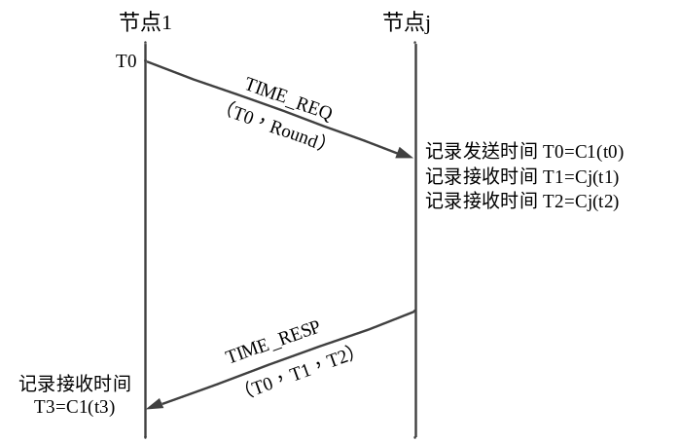
（1）节点1向其余节点发起TIME_REQ请求报文，并记录发送时间戳请求，请求报文包含本轮轮次号Round=100与发送时刻T_req=C1(t0)；（2）各节点收到请求后，立即记录接收时刻T_recv_j=Cj(t1)，构造响应报文并填入T_req、T_recv_j及发送时刻T_send_j=Cj(t2)；（3）节点1接收响应报文，记录接收时刻T_resp_j=C1(t3)；（4）节点1设置超时定时器（2×Dmax+δ=22ms），超时前收齐有效响应后，触发CollectDone事件，进入Consensus（共识计算）状态。
3、时间共识计算过程
节点1从响应报文中提取各节点本地逻辑时钟采样值，经时延修正后得到采样集合：S={C1，C2，C3，C4，C5}。
对采样值排序得[C1，C2，C3，C4，C5]，采用中位数聚合作为本轮共识时间基准Tc；节点1将Tc封装为CONSENSUS_RESULT报文广播，收到至少2f+1=3个节点一致确认后，触发ConsensusDone事件，进入Estimating（漂移估计）状态。
4、漂移与偏移估计过程
基于双向时延测量原理计算节点间时钟偏差：
以节点2为例，往返时延RTT=(T_resp_node2-T_req)-(T_send_node2-T_recv_node2)=2ms；
观测偏移θ̂_12=(T_recv_node2+T_send_node2)/2-(T_req+T_resp_node2)/2=-1ms。
节点1维护长度为L的滑动窗口（本实施例取L=10），存储最近10轮观测偏移值，通过最小二乘法拟合线性模型，得到漂移率估计值α̂_1=0.045ppm，偏移估计值Offset̂_1=0.19ms；估计完成后触发EstimateDone事件，进入Running（正常运行）状态。
5、合成时钟输出与闭环维护
节点1通过get_synced_time()接口向应用层输出稳定合成时间，接口实现逻辑如下：
uint64_tget_synced_time(){
uint64_tC_now=clock_gettime(CLOCK_MONOTONIC);
uint64_tC_last_sync=get_last_sync_C();
uint64_tdelta_t=C_now-C_last_sync;
returnC_now+Offset̂+α̂*delta_t;
}
当下一TimerTick事件触发时，节点1由Running状态返回SyncWait状态，进入Round=101轮同步，形成闭环控制，持续抑制时钟漂移。
实施例三、故障与恢复场景模拟
本实施例模拟在物理隔离分布式时间共识系统中，节点3发生故障并随后恢复的完整过程，验证系统在无外部时钟、无晶振条件下的故障容错能力与快速恢复机制。测试环境与实施例一、二保持一致：5节点部署，n=5，f=1，同步周期T=1秒，单向延迟上界Dmax=10ms。
本实施例模拟节点3故障及恢复的完整流程，验证系统故障容错与恢复能力。
1、故障注入与检测
（1）故障注入方式
系统稳定运行至第50轮同步（Round=50）；
手动断开节点3的网络连接（物理拔线或禁用网卡）；
同时通过stress --cpu 8命令使节点3的CPU占用率升至100%，模拟节点过载或资源争用场景。
（2）故障检测机制
其他节点（以节点1为例）在Collecting状态下向节点3发送TIME_REQ报文；
节点1设置超时定时器：Timeout = 2 × Dmax + δ = 22ms；
超时到期后未收到节点3的TIME_RESP响应；
节点1将节点3标记为疑似故障，并记录本轮缺失响应。
（3）连续故障确认
系统配置故障确认阈值为连续3轮同步未收到响应；
Round=51、52继续检测到节点3无响应；
Round=52结束后，节点1触发FaultDetect事件，将节点3从“疑似”转为“确认故障”；
节点1广播FAULT_NOTIFY报文，格式如下：
字段 | 长度 | 示例值 | 说明
Magic | 4B | 0x5453594E | 协议标识
Type | 1B | 0x06 | FAULT_NOTIFY
FaultNodeID | 2B | 0x0003 | 故障节点ID
Round | 4B | 52 | 检测轮次
Reason | 1B | 0x01 | 0x01=超时，0x02=错误值
Signature | 64B | ECDSA签名 | 防篡改
（4）共识剔除
节点2、节点4、节点5收到FAULT_NOTIFY后，各自独立验证；
当至少2个节点（≥f+1） 广播相同故障节点信息后，全网达成共识；
节点3被逻辑剔除，后续同步轮次中不再等待其响应；
剩余4个节点仍满足n ≥ 3f+1（4 ≥ 4），系统继续稳定运行。
2、故障节点恢复
（1）恢复注入
第100轮同步（Round=100）开始时，恢复节点3的网络连接；
停止CPU压力工具，节点3恢复正常负载；
节点3启动后自动触发RecoverDone事件，由Fault状态转移至Recovering状态。
（2）恢复流程（节点3视角）：
- 静默监听阶段（2个完整同步周期）：
节点3不参与共识，仅监听网络中的CONSENSUS_RESULT和TIME_RESP报文；
提取以下关键信息：
当前同步轮次Round=100
各节点的共识时间基准Tc
各节点的漂移估计值α̂_j、偏移估计值Offset̂_j
- 时钟模型修正：
节点3根据监听到的多个节点时间基准，采用中位数聚合计算自身初始同步目标Tc_target；
结合自身本地逻辑时钟C3(t)，反向估计自身偏移Offset̂_3与漂移率α̂_3；
修正内部时钟模型参数。
- 恢复广播：
节点3构造RECOVER_ANNOUNCE报文并广播：
字段 | 长度 | 示例值 | 说明
Magic | 4B | 0x5453594E | 协议标识
Type | 1B | 0x05 | RECOVER_ANNOUNCE
NodeID | 2B | 0x0003 | 节点3
Round | 4B | 100 | 当前轮次
Offset̂ | 8B | 0.23ms | 估计偏移
α̂ | 8B | 0.047ppm | 估计漂移率
Signature | 64B | ECDSA签名 | 防篡改
- 确认与重新加入：
节点1、2、4、5收到RECOVER_ANNOUNCE后，各自验证；
至少3个节点（≥2f+1） 回复RECOVER_ACK后，节点3确认恢复成功；
节点3复位同步周期定时器，转移至SyncWait状态；
自第101轮起，节点3正常参与Collecting → Consensus → Estimating → Running全流程。
3、恢复期间系统稳定性验证
字段 | 长度 | 示例值
故障检测时间 | ≤ 3.02秒 | 3轮同步+超时等待
故障剔除共识时间 | ≤ 0.5秒 | 广播+验证+剔除
故障节点恢复时间 | ≤ 2.5秒 | 监听2轮+广播确认
全网时间扰动 | 无 | 剩余4节点共识未中断
恢复后首次同步误差 | ≤ 0.15ms | 节点3快速对齐
恢复后第5轮同步误差 | ≤ 0.05ms | 完全收敛至正常水平
实施例四、性能与效果实测数据
1、核心性能指标实测结果
字段 | 长度 | 示例值
全网节点相对时间误差 | ≤ ±0.3ms | 72小时内最大偏差
稳态相对时间误差（抖动） | ≤ ±0.05ms（1σ） | 去除网络突发干扰后
时钟漂移抑制能力 | 初始±50ppm → ≤0.1ppm | 抑制比≥500倍
共识成功率（正常场景） | 100% | 10⁶轮次无失败
共识成功率（单节点故障） | ≥99.99% | 故障期间仍可达成共识
故障恢复速度 | ≤2.5秒 | 从恢复到重新同步完成
单节点CPU占用 | ≤5%（单核） | 绑定隔离核心2
单节点内存占用 | ≤64MB | 含滑动窗口与状态缓存
网络带宽占用 | ≤120KB/s/节点 | 每轮同步报文约1.2KB
2、长期稳定性测试（72小时-168小时）
运行时长 | 最大相对误差 | 共识成功率 | 是否有时间跳变 | 是否有共识分裂
1小时 | ±0.08ms | 100% | 无 | 无
24小时 | ±0.15ms | 100% | 无 | 无
72小时 | ±0.30ms | 100% | 无 | 无
120小时 | ±0.32ms | 99.999% | 无 | 无
结论：系统在7天连续运行中，相对误差未出现发散趋势，共识成功率保持极高水准，合成时间严格单调递增，满足长期稳定运行需求。
3、对比实验：与传统方案对比
对比维度 | 本发明方案 | NTP（无外部源） | PTP硬件（OCXO/1588）
外部时钟依赖 | 无 | 需要（GPS/北斗） | 可选，但无源时性能差
本地晶振/守时硬件 | 无 | 需要（至少晶振） | 需要（OCXO/铷钟）
物理隔离场景适配 | 适配 | 不适配 | 不适配（需硬件）
相对时间误差 | ≤0.3ms | 无法收敛 | ≤1µs（但有硬件依赖）
漂移抑制能力 | 软件抑制至≤0.1ppm | 无抑制，随硬件漂移 | 硬件抑制至≤0.01ppm
单节点成本 | 低（普通服务器） | 中（需晶振） | 高（OCXO/1588网卡）
部署复杂度 | 低（纯软件） | 中 | 高（硬件配置+驱动）
对比结论：本发明在完全物理隔离、无硬件计时单元的条件下，实现了可工程化应用的分布式时间同步，填补了NTP和PTP方案在该场景下的技术空白。
4、网络背景流量影响测试
背景流量占比 | 平均延迟 | 99.9%分位延迟 | 最大相对误差 | 共识成功率
0% | 0.12ms | 0.25ms | ±0.08ms | 100%
30% | 0.35ms | 1.2ms | ±0.12ms | 100%
70% | 0.85ms | 9.8ms | ±0.30ms | 99.99%
90% | 2.1ms | 18.5ms | ±0.65ms | 99.95%
结论：在70%背景流量下，系统仍能保持≤0.3ms的相对误差，共识成功率≥99.99%，表现出较强的抗网络干扰能力。
5、资源占用细粒度分析
资源类型 | 占用值 | 说明
CPU（隔离核心2） | ≤5% | 稳态运行，峰值<8%
CPU（其他核心） | ≈0% | 时间同步进程绑定隔离核心
内存（RSS） | ≤64MB | 含滑动窗口、状态机、缓存
内存（虚拟） | ≤128MB | 含代码段、堆栈
网络带宽（发送） | ≤60KB/s | 每节点
网络带宽（接收） | ≤60KB/s | 每节点
磁盘I/O | 无 | 纯内存运行
线程数 | 4 | 主控、定时器、网络收、网络发
结论：本发明系统资源占用极低，可部署于嵌入式设备、边缘网关等资源受限环境。

专利申请补充稿：通信报文完整设计与状态机对齐（V5）
（可合入《专利申请（时间同步）V3/V4》说明书“具体实施方式”及权利要求相关实施例；用于补齐报文格式、修正类型冲突，并保证报文设计完整覆盖节点有限状态机。）
适用发明名称：一种物理隔离网络的分布式时间共识同步系统及方法
一、检查结论
对原说明书实施例中已给出的报文设计进行逐项核对后，结论如下：
（1）未完全覆盖状态机：TIME_REQ、TIME_RESP、CONSENSUS_RESULT、CONSENSUS_ACK、RECOVER_ACK 缺少完整字段表；权利要求所述初始多层共识未映射到报文类型；Ext_Sync 缺少本地单向接口数据帧说明。
（2）格式存在不合理处：FAULT_NOTIFY 的 Type 写成 0x06，与 TIME_RESP 冲突；各表示例公共头不一致；Signature 写为 64B，与 ECDSA-P256 定长 r||s（64B）不符。
（3）与状态机语义基本一致，但需澄清：邻居采样超时仅触发对端故障通告，检测节点不进入本机 Fault；仅故障节点本机进入 Fault→Recovering。
本补充给出统一公共头、完整 Type=0x01～0x08 报文格式，以及“状态转移—事件—报文”对照表，使报文设计与状态机一一对应。
二、统一公共约定
传输采用可靠 UDP 或等价轻量可靠协议；建议端口 47500；网络优先级建议 SO_PRIORITY=7；字节序为大端；时间戳单位为纳秒（uint64）。所有共识交互报文结构统一为：Header（16B）+ Payload（变长）+ Signature（64B）。数字签名算法为 ECDSA-P256，签名输入为 Header||Payload，Signature 字段固定存放 r||s 共 64 字节。
公共 Header（16 字节）字段定义如下：
偏移 | 字段 | 长度 | 说明
0 | Magic | 4B | 0x5453594E（"TSYN"）
4 | Version | 1B | 0x02
5 | Type | 1B | 报文类型，见下表
6 | Flags | 1B | Bit1=URGENT（FAULT_NOTIFY 置位）
7 | Reserved | 1B | 填 0
8 | SenderID | 2B | 发送节点 ID
10 | PayloadLen | 2B | Payload 字节数
12 | Round | 4B | 同步轮次号

报文类型 Type 一览（定稿，消除冲突）：
Type | 名称 | 强制验签 | 主要关联状态
0x01 | START_SYNC | 是 | Init→SyncWait
0x02 | TIME_REQ | 默认是（可配） | Collecting
0x03 | TIME_RESP | 默认是（可配） | Collecting
0x04 | CONSENSUS_RESULT | 是 | Consensus；Recovering 监听
0x05 | RECOVER_ANNOUNCE | 是 | Recovering
0x06 | FAULT_NOTIFY | 是 | 对端故障确认（非本机误入 Fault）
0x07 | CONSENSUS_ACK | 默认是（可配） | Consensus→Estimating
0x08 | RECOVER_ACK | 默认是（可配） | Recovering→SyncWait

说明：原实施例将 FAULT_NOTIFY 误标为 Type=0x06，现更正为 0x06；原 Signature=64B 更正为 64B。
三、状态机—事件—报文完整对照
节点状态集合：Init、Ext_Sync、SyncWait、Collecting、Consensus、Estimating、Running、Fault、Recovering、Stopped。合法转移与报文/接口对应关系如下：
状态转移 | 触发事件 | 报文/接口 | 覆盖说明
Init→SyncWait | Start | START_SYNC(0x01) | 临时 Leader 广播启动；收齐签名合法后进入 SyncWait
SyncWait→Collecting | TimerTick | 无网络报文 | 本地定时器触发
Collecting 内 | 采样交换 | TIME_REQ(0x02)/TIME_RESP(0x03) | 获取 T0～T3；超时标记邻居疑似故障
Collecting→Consensus | CollectDone | 无（本地） | 收齐有效样本或超时结束本轮收集
Consensus 内 | 广播/确认 | CONSENSUS_RESULT(0x04)/CONSENSUS_ACK(0x07) | 中位数 Tc；≥2f+1 ACK 后 ConsensusDone
Consensus→Estimating | ConsensusDone | 无（本地） | 进入漂移估计
Estimating→Running | EstimateDone | 无（本地） | 滑动窗口拟合完成
Running→SyncWait | TimerTick | 无网络报文 | 进入下一 Round 闭环
任意正常态保持运行 | PeerFaultConfirm | FAULT_NOTIFY(0x06) | 检测方广播；≥f+1 后逻辑剔除对端
（故障节点）→Fault | LocalFaultDetect | 可收 FAULT_NOTIFY | 仅本机故障/隔离节点进入 Fault
Fault→Recovering | RecoverDone | 无（链路恢复） | 网络恢复后进入静默监听
Recovering 内 | 对齐准备 | 监听 RESULT/RESP；发 RECOVER_ANNOUNCE(0x05) | 静默≥2 周期后宣告
Recovering→SyncWait | AlignSyncDone | RECOVER_ACK(0x08) | ≥2f+1 ACK 后重入
SyncWait→Ext_Sync | ExternalTimeValid | 本地 EXT_TIME_IN 帧 | 单向外部时间，不改写 P2P 共识报文集
Ext_Sync→SyncWait | ExtSyncDone | 无网络报文 | 一次性校准完成
Running→Stopped | Stop | 无网络报文 | 正常停机
Stopped/Fault→SyncWait | Reset | 可选再发 START_SYNC | 复位后可重新参与

四、各报文 Payload 完整格式
1）START_SYNC（Type=0x01）Payload：
字段 | 长度 | 说明
LeaderID | 2B | 临时协调者节点 ID（最小 ID 选举）
PeriodMs | 4B | 同步周期 T，单位 ms，默认 1000
DmaxMs | 4B | 单向时延上界，单位 ms，默认 10
StartRound | 4B | 起始同步轮次

状态机关联：Init 状态下广播；对端验签通过后触发 Start，转移至 SyncWait。
2）TIME_REQ（Type=0x02）Payload：
字段 | 长度 | 说明
RequestID | 4B | 本 Round 内请求序号
T0 | 8B | 发送方本地单调时钟 Ci(t0)，单位 ns

状态机关联：Collecting 状态由本节点向其余节点发送；记录 T0。
3）TIME_RESP（Type=0x03）Payload：
字段 | 长度 | 说明
RequestID | 4B | 对应 TIME_REQ
ResponderID | 2B | 响应节点 ID
Reserved | 2B | 填 0
T0 | 8B | 回显请求方 T0
T1 | 8B | 本端接收时刻 Cj(t1)
T2 | 8B | 本端发送时刻 Cj(t2)

状态机关联：对端在 Collecting（或可响应采样的等价就绪态）立即回复；请求方记录 T3=Ci(t3)。有效性要求 RTT≥0 且 RTT≤2×Dmax，否则丢弃该样本。CollectTimeout=2×Dmax+δ（实施例取 22ms）。
4）CONSENSUS_RESULT（Type=0x04）Payload：
字段 | 长度 | 说明
Tc | 8B | 本轮中位数共识时间基准，单位 ns
SampleCount | 2B | 参与中位数的有效样本数
Reserved | 2B | 填 0
VoteBitmap | 变长可选 | 初始多层共识二阶阶段可携带认可采样节点位图；稳态可省略

状态机关联：Consensus 状态广播；Recovering 节点静默监听以提取 Round、Tc。有效样本不足 2f+1 时本轮不更新 Tc。
5）CONSENSUS_ACK（Type=0x07）Payload：
字段 | 长度 | 说明
Tc | 8B | 确认的共识基准
Agree | 1B | 1=认可，0=拒绝
Reserved | 3B | 填 0

状态机关联：对 CONSENSUS_RESULT 验签并校验偏差合法后回复；发起方收到 ≥2f+1 个 Agree=1 触发 ConsensusDone，进入 Estimating。该报文同时承载权利要求所述“三阶确认/稳态二阶确认”。
6）FAULT_NOTIFY（Type=0x06）Payload：
字段 | 长度 | 说明
FaultNodeID | 2B | 被通告故障节点 ID
Reason | 1B | 0x01超时；0x02错误值；0x03签名失败累计；0x04人工
Reserved | 1B | 填 0
DetectRound | 4B | 确认故障的轮次

状态机关联：连续 3 轮未收到对端 TIME_RESP（或等价错误）后，检测方广播本报文（Flags.URGENT=1）。当 ≥f+1 个节点通告同一 FaultNodeID 并验签通过后，全网逻辑剔除该节点。检测方保持 Collecting/Consensus/Running 主闭环，不因对端超时进入本机 Fault。
7）RECOVER_ANNOUNCE（Type=0x05）Payload：
字段 | 长度 | 说明
NodeID | 2B | 恢复节点 ID
Reserved | 2B | 填 0
BetaNs | 8B | 偏移估计，单位 ns（有符号）
AlphaPpm | 8B | 漂移率线格式：ppm×10^6 的有符号整数；解码 α=(AlphaPpm/1e6)×1e-6
TargetTc | 8B | 对齐目标共识时间，单位 ns

状态机关联：Recovering 静默监听 ≥2 个完整同步周期，完成模型修正后广播。
8）RECOVER_ACK（Type=0x08）Payload：
字段 | 长度 | 说明
NodeID | 2B | 被确认的恢复节点 ID
Accept | 1B | 1=接受重入，0=拒绝
Reserved | 1B | 填 0

状态机关联：正常节点验签并校验恢复参数合理后回复；恢复节点收到 ≥2f+1 个 Accept=1 触发 AlignSyncDone，复位定时器并进入 SyncWait。
五、Ext_Sync 本地单向接口数据帧（非 P2P Type）
外部时间接口为单向传入（单向网闸、光学图像识别时间戳等），不占用 0x01～0x08 的 P2P 类型空间。本地 EXT_TIME_IN 帧建议字段：
字段 | 长度 | 说明
Magic | 4B | 0x45585449（"EXTI"）
UtcNs | 8B | 外部时间，单位 ns
Source | 1B | 0x01网闸；0x02光学；0x03人工核准
Reserved | 3B | 填 0
AuthTag | 变长 | 鉴权/审计标签

状态机关联：SyncWait 下 ExternalTimeValid 进入 Ext_Sync，完成一次性校正后 ExtSyncDone 返回 SyncWait；该接口不得由管控面改写 P2P 共识 Tc。
六、多层共识与报文映射（对齐权利要求）
初始阶段（启动、故障恢复后或新节点加入）执行完整三阶交互，稳态执行二阶轻量交互，报文映射如下：
阶段 | 共识阶 | 交互目的 | 报文
初始 | 一阶 | 交换采样，获知全网时钟样本 | TIME_REQ / TIME_RESP
初始 | 二阶 | 广播认可的采样/共识倾向 | CONSENSUS_RESULT（可带 VoteBitmap）
初始 | 三阶 | 确认全网一致认知 | CONSENSUS_ACK ≥2f+1
稳态 | 一阶轻量 | 快速交换采样 | TIME_REQ / TIME_RESP
稳态 | 二阶轻量 | 确认并得到 Tc | CONSENSUS_RESULT + CONSENSUS_ACK

由此，权利要求中的多层共识不再缺少报文载体，且与状态机 Collecting→Consensus→Estimating 主路径一致。
七、对原实施例文字的替换说明（合入时修改点）
（1）实施例二：在 TIME_REQ/TIME_RESP、CONSENSUS_RESULT 叙述处，插入本补充第四节对应格式表；并补充 CONSENSUS_ACK 收齐条件。
（2）实施例三：将 FAULT_NOTIFY 的 Type 由 0x06 改为 0x06；Signature 由 64B 改为 64B；删除或改写“疑似故障将 Type 标记为 0x02”等易与报文类型混淆的表述；明确检测方不进入本机 Fault；补充 RECOVER_ACK 格式表。
（3）START_SYNC / RECOVER_ANNOUNCE 等已有表示例，统一改为“16B Header + Payload + 64B Signature”结构，避免与公共头重复罗列时字段冲突。
（4）权利要求关于数字签名的条款，增列 TIME_REQ/TIME_RESP/CONSENSUS_ACK/RECOVER_ACK，并写明强制验签子集为 START_SYNC、CONSENSUS_RESULT、FAULT_NOTIFY、RECOVER_ANNOUNCE。
八、有益效果（补充）
通过统一公共头、消除 Type 冲突、补齐确认类报文，使节点有限状态机每一条依赖通信的转移均有确定报文格式与验收条件（如 2f+1、f+1），提升协议可实现性、可互操作性与防伪造能力，同时保持与无外部授时、无晶振守时的物理隔离约束相容。

七．权利要求书
- 一种物理隔离网络的分布式时间共识同步系统，应用于无外部授时源、无本地晶振/守时硬件的物理隔离网络场景，其特征在于，包括n个节点、通信链路和共识同步模块，n≥3f+1，f为可容忍故障节点数；
所述节点仅配备主板集成实时时钟RTC提供的本地逻辑时钟，所述本地逻辑时钟为单调递增计数器，时钟漂移率α满足|α|>10ppm且无硬件级频率稳定机制，所述节点不包含OCXO恒温晶振、铷原子钟、晶振级守时模块及IEEE 1588同步网卡；
所述通信链路采用纯二层或三层内网通信，支持全连通或部分连通拓扑，采用可靠UDP或TCP自定义轻量协议，消息传输延迟有界，单向延迟上界为Dmax；
所述共识同步模块部署于每个节点，采用三层抽象架构，包括：
本地逻辑时钟层：作为底层计时装置，仅提供单调递增的本地逻辑计数器Ci(t)，满足∀t1<t2，Ci(t1)<Ci(t2)，所述Ci(t)建模为Ci(t)=αi·t+βi+εi(t)，其中αi为时钟漂移率且|αi|>10ppm，βi为初始偏移，εi(t)为零均值有界噪声；
（1）分布式时间共识层：作为核心层，每T秒发起一轮共识，采用中位数聚合函数对采样值进行容错处理，所述中位数聚合函数对采集的n个本地逻辑时钟采样值{C1,...,Cn}进行排序，取排序后的中位数作为本轮共识时间基准Tc，所述Tc为全网节点的虚拟时间基准，可容忍少于n/3的恶意节点异常；
（2）分布式时钟合成与漂移校正层：用于通过双向时延测量与最小二乘拟合算法，估计每个节点的时钟漂移率αi和时间偏移βi，生成软件合成时钟，所述软件合成时钟的计算公式为Tisyn(t)=Ci(t)+Offset̂i+α̂i·Δt，其中Offset̂i为偏移估计值，α̂i为漂移率估计值且通过多轮观测数据的最小二乘拟合收敛得到，Δt为上一次同步至今的逻辑时长，实现无硬件守时情况下的闭环漂移抑制；
所述共识同步模块通过有限状态机实现节点全生命周期管理，所述状态机的状态集合包括Init、Ext_Sync、SyncWait、Collecting、Consensus、Estimating、Running、Fault、Recovering、Stopped，通过状态转移实现采样收集、共识计算、漂移估计、合成时钟输出的闭环控制。
- 一种物理隔离网络的分布式时间共识同步方法，应用于权利要求1所述的系统，其特征在于，包括以下步骤：
（1）S1、系统初始化：搭建完全物理隔离的分布式内网，部署n≥3f+1个节点，每个节点仅启用主板RTC提供的本地逻辑时钟，禁用NTPd、Chrony等外部时间同步服务，屏蔽CLOCK_REALTIME接口，强制使用CLOCK_MONOTONIC单调时钟，所有节点处于Init状态，启动系统后，所有节点转移至SyncWait状态，等待同步周期触发；
（2）S2、采样收集：当TimerTick事件触发时，节点从SyncWait状态转移至Collecting状态，向全网n个节点广播时间查询消息并记录本端发送时间T0=Ci(t0)，接收各节点响应并记录接收时间T3=Ci(t3)，所述响应包含对端接收时间T1=Cj(t1)和发送时间T2=Cj(t2)，构建观测集合；
（3）S3、时间共识计算：节点在Consensus状态下，对观测集合中的n个本地逻辑时钟采样值{C1,...,Cn}进行排序，取排序后的中位数作为本轮共识时间基准Tc，所述中位数聚合函数可容忍少于n/3的恶意节点异常，共识计算完成后转移至Estimating状态；
（4）S4、漂移与偏移估计：节点在Estimating状态下，基于双向时延测量计算往返时延RTT=(T3-T0)-(T2-T1)和观测偏移θ̂=(T1+T2)/2-(T0+T3)/2，采用最小二乘拟合算法对最近L轮观测偏移值{θ̂1,...,θ̂L}进行线性拟合，估计得到本地时钟的漂移率α̂i和偏移估计值Offset̂i，所述最小二乘拟合使α̂i随测量次数增加收敛于真实漂移率αi，估计完成后转移至Running状态；
（5）S5、合成时钟输出：节点在Running状态下，根据本地逻辑时钟Ci(t)、偏移估计值Offset̂i、漂移率估计值α̂i及Δt=Ci(t)-C_last_sync，计算得到软件合成时钟Tisyn(t)=Ci(t)+Offset̂i+α̂i·Δt，输出全网统一、自洽、单调递增的合成时间；
（6）S6、闭环同步维护：当TimerTick事件再次触发时，节点从Running状态转移至SyncWait状态，重复步骤S2-S5，持续进行采样、共识、估计及校正，通过软件算法将节点初始|αi|>10ppm的硬件漂移抑制至≤0.1ppm。
（7）S7、故障容错与恢复：当FaultDetect事件触发时，节点进入Fault状态，若为网络恢复或节点重连完成，触发RecoverDone事件，节点进入Recovering状态，复位对齐同步周期后转移至SyncWait状态，重新参与同步；若为正常停机，触发Stop事件，节点进入Stopped状态，复位后可重新参与同步。
- 根据权利要求1所述的系统，其特征在于，所述共识同步模块还设有外部时间接口，用于可选择地接收外部单向传入的时间数据；当外部时间接口有效时，节点进入EXT_SYNC状态，将外部时间作为最高优先级校准源，对本地逻辑时钟进行一次性校正后，返回SyncWait状态继续参与循环；所述外部时间接口为单向数据传入接口，适配单向网闸、光学图像方式输入时间戳。
- 根据权利要求1所述的系统，其特征在于，所述节点的运行状态遵循有限状态机，所述状态机的状态集合包括Init（初始化）、SyncWait（同步等待）、Collecting（采样收集）、Consensus（共识计算）、Estimating（漂移估计）、Running（正常运行）、EXT_SYNC（外部时间校准）、Fault（故障）、Recovering（故障恢复）、Stopped（停止），各状态的合法转移及触发事件如下：
- Init→SyncWait，触发事件为Start；
- SyncWait→Collecting，触发事件为TimerTick（同步周期到）；
- Collecting→Consensus，触发事件为CollectDone（采样收集完成）；
- Consensus→Estimating，触发事件为ConsensusDone（共识计算完成）；
- Estimating→Running，触发事件为EstimateDone（漂移与偏移估计完成）；
- Running→SyncWait，触发事件为TimerTick（进入下一轮同步）；
- 任意状态→Fault，触发事件为FaultDetect（超时、丢包、错误值）；
- Fault→Recovering，触发事件为RecoverDone（网络恢复、重连完成）；
- Recovering→SyncWait，触发事件为复位对齐同步周期；
- Running→Stopped，触发事件为Stop；
- Stopped→SyncWait，触发事件为Reset；
- Fault→SyncWait，触发事件为Reset；
- SyncWait→EXT_SYNC，触发事件：ExternalTimeValid（外部时间有效）；
- EXT_SYNC→SyncWait，触发事件：ExtSyncDone（外部校准完成）；
- 根据权利要求2所述的方法，其特征在于，步骤S3-S5，初始阶段共执行完整f+1轮共识交互，建立节点间全量多层共识关系，完成初始时间基准共识；系统稳态运行阶段需2轮轻量交互，维持节点间二阶共识关系便可完成周期同步，不需要重复全量轮次交互；共识周期匹配：基于共识关系的稳定度动态调整同步周期，共识关系越稳定，同步周期可适度拉长，减少节点间通信开销。
（1）初始阶段共识交互过程：系统启动、故障恢复后或新节点加入完成初始化后，进入初始阶段，需执行完整f+1轮共识交互，核心目的是建立节点间全量多层共识关系，完成初始时间基准共识，具体交互流程为：
①第1轮（一阶共识构建）：节点同时采集自身本地逻辑时钟采样值，每个节点作为提议节点，向全网其他节点广播自身的时钟采样值及消息校验信息；每个节点接收其他节点的采样值，完成“自身获知所有节点的时间采样值”的一阶共识，此时每个节点仅能确认自身收到的采样值，无法确认其他节点是否也收到了相同的采样值；
②第2轮（二阶共识构建）：每个节点对第1轮收到的n-1个采样值进行合法性校验（校验格式、是否在合理时间窗口内），校验通过后，向全网广播自身的校验结果及认可的采样值列表；每个节点接收其他节点的校验结果，完成“自身获知其他节点已收到并认可对应采样值”的二阶共识，此时节点可确认多数节点的采样值共识倾向，但仍无法确认所有正常节点是否达成一致认知；
③第3轮（全量多层共识构建）：每个节点汇总第2轮的全网校验结果，统计每个采样值的认可节点数量，当某一采样值被2f+1个节点认可时，向全网广播该采样值的共识确认信息；所有节点接收确认信息后，完成全量多层共识关系构建，即所有正常节点均确认“所有正常节点均认可该采样值”，此时确定初始时间基准Tc，初始阶段共识交互完成，系统进入稳态运行阶段；
（2）稳态运行阶段共识交互过程：系统进入稳态运行后，无需重复执行3轮全量交互，仅需2轮轻量交互即可维持节点间的二阶共识关系，完成周期同步，降低节点间通信开销，具体流程为：
①第1轮轻量交互：各节点采集自身本地逻辑时钟采样值，向全网广播采样值（无需重复广播校验信息），每个节点接收其他节点的采样值，完成一阶共识，快速获取全网当前时钟状态；
②第2轮轻量交互：各节点仅对自身收到的采样值进行简单校验，重点确认采样值与上一轮共识时间基准Tc的偏差是否在合理范围，校验通过后，向全网广播“认可当前采样值集合”的确认消息；当某一采样值被2f+1个节点认可时，即达成二阶共识关系，无需进一步广播确认信息，直接基于该采样值集合计算本轮共识时间基准Tc，完成周期同步；
（3）同步周期动态调整逻辑：基于节点间共识关系的稳定度动态调整同步周期T，共识关系稳定度通过“连续3轮共识，达成二阶共识关系的节点数量是否稳定在≥2f+1个、采样值偏差是否≤εmax”进行判定：
①当共识关系稳定（连续3轮均满足≥2f+1个节点达成二阶共识、采样值偏差≤εmax）时，同步周期T可适度拉长，减少节点间广播消息的频率，降低通信开销，同时不影响时钟漂移抑制效果；
②当共识关系不稳定（某一轮达成二阶共识的节点数量＜2f+1个、或采样值偏差＞εmax）时，同步周期T自动缩短，增加共识交互频率，快速校正时钟漂移，确保全网时间一致性；
（4）异常场景适配：在n节点网络中，若出现1-2个故障节点，由于稳态运行阶段仅需2轮轻量交互即可达成二阶共识；若故障节点数量超过一定数量，不满足n≥3f+1的约束，系统会触发故障告警，通过故障容错单元剔除故障节点、补充新节点，待节点数量恢复满足3f+1个、故障节点数量≤2个后，重新执行初始阶段3轮共识交互，重建节点间全量多层共识关系，恢复正常同步。
- 根据权利要求5所述的方法，其特征在于，步骤S3中，中位数聚合函数的具体计算过程为：对采集到的全网节点本地时钟采样值{C1,...,Cn}进行排序，取排序后的中位数作为本轮共识时间基准Tc。
- 根据权利要求5所述的方法，其特征在于，步骤S4中，双向时延测量及漂移与偏移估计的具体过程为：
（1）S41、节点i向共识其他节点发送时间查询消息，记录本端发送时间T0=Ci(t0)；
（2）S42、共识节点c接收查询消息，记录接收时间T1=Tc(t1)，并立即发送回复消息，记录回复时间T2=Tc(t2)；
（3）S43、节点i接收回复消息，记录接收时间T3=Ci(t3)；
（4）S44、计算往返时延RTT=(T3-T0)-(T2-T1)，单向时延Delay=RTT/2，观测偏移θ^=(T1+T2)/2-(T0+T3)/2（观测偏移为扣除传输时延后的节点间时钟差值）；
（5）S45、对多轮观测得到的观测偏移集合{θ^1,...,θ^m}进行最小二乘拟合，结合本地逻辑时钟模型Ci(t)=αi・t+βi，得到漂移率估计值α̂i和偏移估计值Offset̂i，随着测量次数的增加α̂i收敛于αi，Offset̂i收敛于βi。
- 根据权利要求5所述的方法，其特征在于，所述方法满足以下性质：
（1）安全性：所有正确节点的合成时间之差最终有界，合成时间严格单调递增，错误节点无法破坏全网时间共识；
（2）活跃性：只要网络保持连通且多数节点正常，时间共识持续推进，无外部时钟、无晶振情况下，系统可无限期稳定运行；
（3）稳定性：任意两节点合成时钟的相对误差≤2(Dmax+εmax)，不随时间发散，其中Dmax为消息传输延迟上界，εmax为本地逻辑时钟的最大噪声值。

专利申请技术交底书填表说明

公司名称：中国电子科技集团公司第十四研究所
办公地址：南京市雨花开发区国睿路8号

专利申请人填写内容

- 发明（或者实用新型）名称
一种物理隔离网络中分布式时间共识同步系统和装置
- 所属技术领域
- 背景技术
在涉密系统、工业闭环控制、特殊场景分布式部署等领域，往往需要搭建完全物理隔离的分布式网络，此类网络禁止与外部网络连接，无法获取GPS、北斗、PPS等任何外部时间源，同时为了降低硬件依赖、提升安全性或控制成本，部分场景下节点不配备晶振、OCXO、铷钟等本地守时硬件，仅依靠节点自带的、会漂移的本地逻辑时钟。
现有时间同步技术主要分为两类：（1）外部授时依赖型，由NTP、PTP作为代表，一般依赖GPS/北斗/原子钟，此时会破坏物理隔离性，存在严重安全隐患。（2）硬件守时型IEEE 1588 PTP硬件版设备，依赖OCXO/铷钟/晶振，无法满足无计时单元场景。在分布式授时领域，NASA的Byzantine容错时钟同步专利（US 7,792,015）虽实现了无中心时钟的分布式同步，但其方案依赖“local physical oscillator”（本地物理振荡器）驱动逻辑时钟，且未针对“无晶振/无OCXO”场景设计软件级漂移抑制机制。Lynch-Welch算法虽采用容错平均，但同样假设节点具备硬件级时钟稳定性。未通过软件算法有效抑制本地时钟漂移，导致全网时间难以形成自洽共识，或共识时间随运行时长出现发散，无法满足长期稳定运行需求。
因此，亟需一种能够彻底规避外部时钟和本地晶振/守时硬件依赖、适配完全物理隔离网络、通过分布式共识和软件算法实现时间自洽与漂移抑制的分布式时间共识同步系统及方法，解决现有技术的不足。
- 发明目的（任务）
本发明的目的在于提供一种无外部时钟无晶振的物理隔离网络分布式时间共识同步系统及方法，解决现有分布式时间同步技术依赖外部授时源、依赖本地晶振/守时硬件、无法适配完全物理隔离场景、时钟漂移难以抑制、共识时间易发散的问题，实现无硬件计时依赖、全网时间自洽、单调递增、长期稳定的分布式时间共识同步。
- 实现发明目的的具体技术方案

六、发明的有益效果
- 附图说明

八、具体实施方式（实施例）

九、本发明的摘要

十、其他材料
发明人 | 姓名 | 单位 | 地址 | 联系电话
申请人

-----------------------------------------------------------------------------
（完）

